

新龙小三班
2024年3月12日 星期二 晴

▲今日出勤
应到24人，实到17人，王浩宇、陶奕颖、陶奕然、刁欣怡、赵锦泽、万钰彤、喻梓悦小朋友请假！希望这些小朋友能早日来园参加我们的活动哦！

▲区域游戏：
今天在科探区游戏的小朋友有：司睿、万宇；角色区游戏的小朋友有：郑沫苒、沈子煜、黄曼汐、李一诺；美工区游戏的小朋友有：彭思浛；在桌面建构游戏的小朋友有：张谦益、常佳怡；在图书区游戏的小朋友有：许思冉；在益智区游戏的小朋友有：史锦瑞、徐言昊、李云皓、毛锦妍。

▲户外活动：骑小车
今天我们在跑道玩了骑小车，快来看看我们的精彩活动瞬间把！
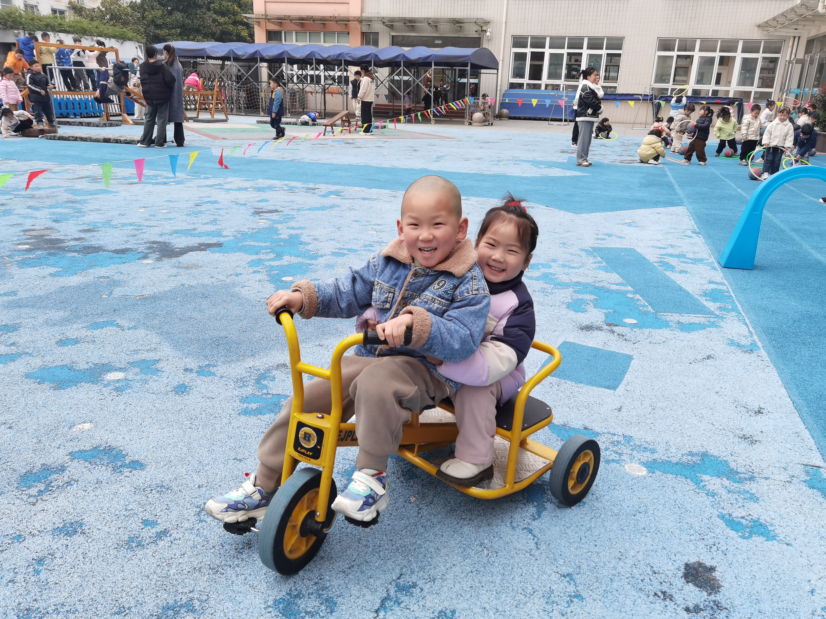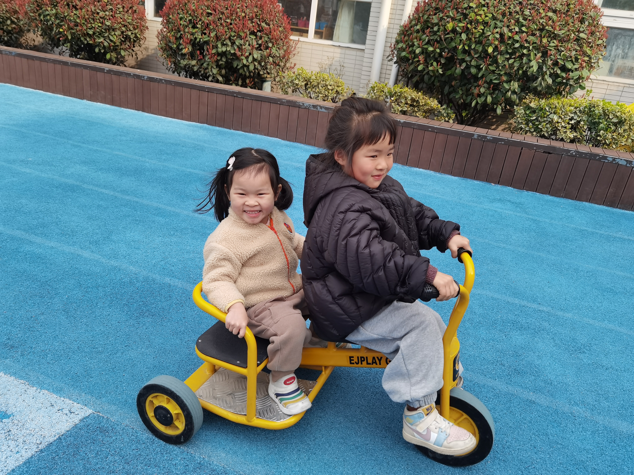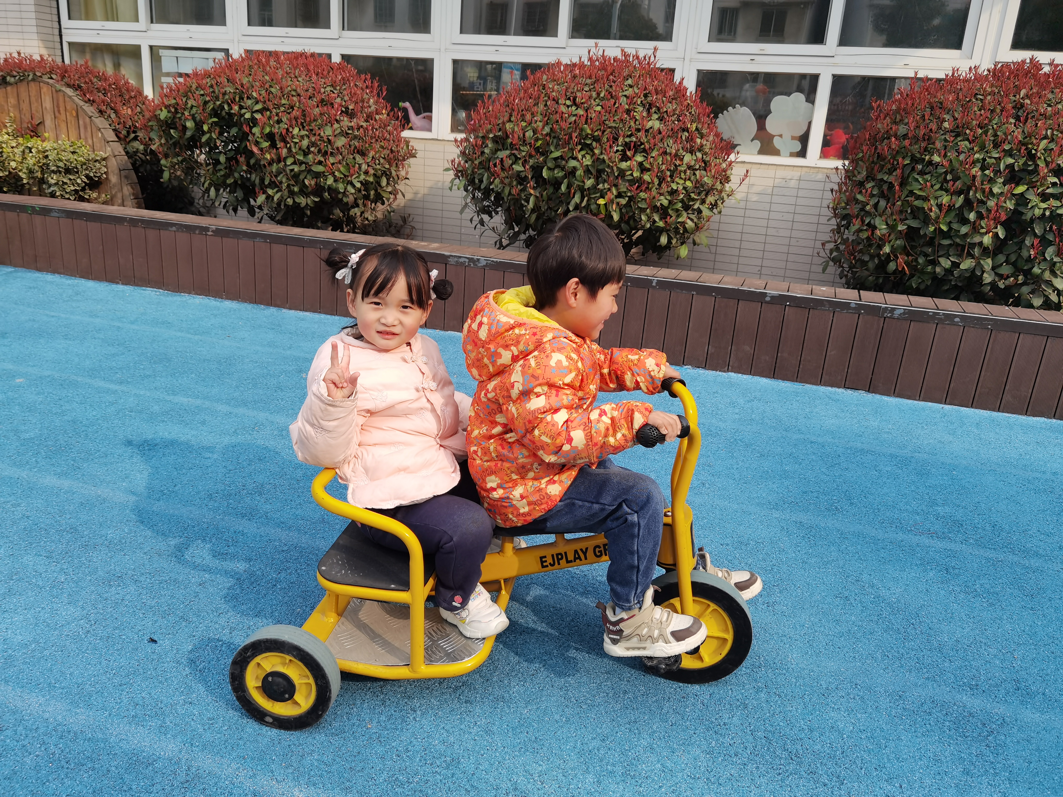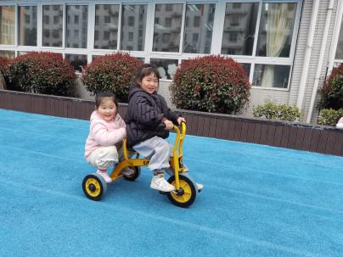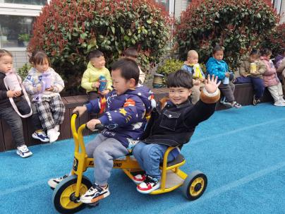

▲科学活动《鸡宝宝的一家》
鸡的一家有公鸡、母鸡、小鸡，它们是快乐的一家，能使孩子感受到浓浓的家庭气氛，它们的外形特征和叫声有很大的差别，很容易区分和辨别。活动中能认真观察图片发现公鸡、母鸡和小鸡之间的区别，并能大胆讲述自己发现的小朋友有：万宇、沈子煜、李一诺、彭思浛、张谦益、许思冉、史锦瑞、徐言昊、李云皓、毛锦妍。

▲家园合作
目前我们执行的是春秋作息时间表，幼儿入园时间为8点，8点前为老师们的工作准备时间，请接送家长安排好时间，不要太早入园哦！

